Grafikus felület specifikációja

A grafikus interfész
A program grafikus felületének alapállapotú látványterve a következő:

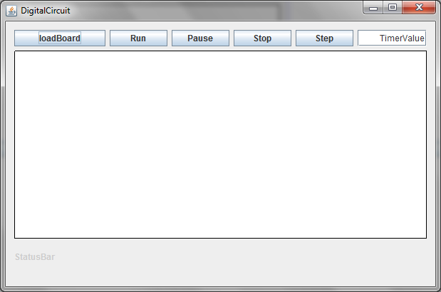

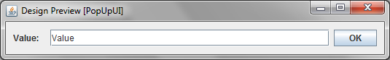

A felület szerkezete az egyszerűségre törekszik. Felső sorban találhatóak a parancs gombok. alsó sorban a státusz sor és középen a digitális áramkört megjelenítő vászon. Az alsó és felső panel minél kisebbre lett tervezve, hogy ne vonja el a figyelmet és a helyet az áramkör szimulációját mutató paneltól. A fent felsorolt strukturális elrendezésen kívül a megjelenítés 7 részre bontható, ezek szám szerint a következőek:

load Board – gomb. Erre való kattintással egy fájlkiválasztó panel jelenik meg, ahol a felhasználó megadhatja, hogy melyik digitális áramkör .bhdl fájlját szeretné megnyitni, szimulálni. A betöltés után a fő panelon (6.) megjelenik az áramkör képe.

Run – gomb. Erre kattintva indítható el a szimuláció. Az információ folyását figyelemmel lehet követni a fő panelon(6.). Ha az áramkör szimulációját felfüggesztették, ezzel a gombbal lehet azt folytatni.

Pause – gomb. A Pause gomb megnyomása után az áramkör szimulációja fel lesz függesztve. Az áramköri elemek megőrzik pillanatnyi állapotukat.

Stop – gomb. Ennek hatására leállítható az éppen futó szimuláció. Az áramkör alaphelyzetbe kerül.

Step – gomb. Ennek a gombnak a megnyomásával a felhasználó léptetheti egy futási egységgel az áramkört. Tesztelési célokra alkalmas főleg.

Szimulációs tér. Ezen a fő panelon láthatóak a betöltött áramkör elemei. Ezek a mérnöki körökben ismert áramköri jelölésekkel vannak kirajzolva, bemeneteikkel és kimeneteikkel is jelölve (félvezeték vagy gombóc). A vezetékek szögletes vonalakkal vannak reprezentálva, az általa szállított információ a vezeték színe alapján fejthető vissza (fekete - 0, szürke – 1). A logikai kapuk fehér, fekete szegélyes téglalapként vannak ábrázolva. Közepükön ’&’ jel, ha AND, ’1’, ha OR kapukról van szó. A kapcsoló alakja egy négyzet benne egy körrel. A felhasználó erre kattintva állíthatja a kapcsoló állását. A generátor egy fehér téglalap ’Generator’ felirattal, a szekvencia értéke a duplakattintással előtűnő panelban adható meg. A LED áramköri elem egy üres körként van megjelenítve, ha bemenő vezetékének értéke 0 és telivel, ha annak értéke 1. Az oszcilloszkóp elem egy fehér téglalappal van jelölve, melynek közepén egy logikai órajel egy periódusa található. Az elemen való dupla kattintással előjön egy panel, amiben láthatóak a vezeték korábbi értékei (idő – érték) alakban grafikonon jelölve. A kompozit elem is egy téglalapként van reprezentálva közepén a kompozit elem nevével.

Státusz sor. Itt kerülnek kiíratásra a program és a rendszer állapotával kapcsolatos fontosabb információk. ( Teszt01.bhdl betöltve, Szimuláció fut,…)

Az összes beállítható értéket, mint például szekvencia, frekvencia, osszcilloszkóp buffer mérete, interval , beállítása ilyen felugró panelban adhatjuk meg. A címke jelzi a beállítható érték nevét, a szövegbeviteli mezőben adhatjuk meg az értéket.

Timer időzítését állíthatjuk be.

A grafikus rendszer architektúrája

A felület működési elve
A program grafikus verziója a Model-View-Controller tervezési minta szerint épül fel. Ez a minta alkalmas arra, hogy a program belső adatait elválassza azok konkrét grafikus reprezentációjától, így a kapott program olyan részmodulokból áll, melyek interfészeken keresztül kommunikálnak, és a lehető legkevésbé függenek egymástól - ez az architektúra megfelel a specifikációban korábban deklarált irányelveknek, miszerint a kész programnak modulárisnak, annak részeinek pedig egymástól függetlennek kell lenniük.

Model (modell): Ez a réteg felelős a program belső állapotának, adatainak tárolásáért és kezeléséért. A modell tartalmazza továbbá az alkalmazásban elérhető szolgáltatások implementációját, és a belül megtörtént változásokról folyamatosan értesíti a nézetet.
View (nézet): Magát a modellt jeleníti meg a felhasználói felületen levő elemekkel, melyek lehetőséget adnak a felhasználónak a programmal való interakcióra.
Controller (vezérlő): Az alkalmazás futása során bekövetkező felhasználói műveleteket dolgozza fel, valamint egyszerre kommunikál a modell és nézet modulokkal, változásokra kényszerítve azokat.

A felület osztály-struktúrája
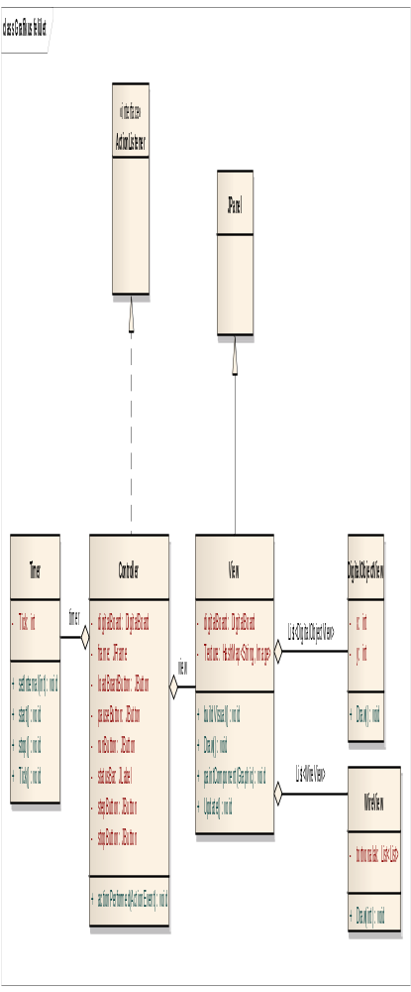

A grafikus objektumok felsorolása

View

Felelősség
Megjelenítésért felelős. Tárol egy példányt az összes osztály-specifikus megjelenítő segédosztályból, amiknek segítségével kirajzolja, az osztálynak megfelelő képet.

Ősosztályok
JPanel

Interfészek
Nincs.

Attribútumok
- - HashMap<String, Image> Texture: Hashszerűen tároljuk a képeket.
- - List<DigitalObjectView> digitalObjecViews: Lista a DigitalObjectView-k részére.
- - List<WireView> wireViews: A WireView-kat tartalmazó lista.
- - DigitalBoard digitalboard: Modellt tartalmazó változó.

Metódusok
- + buildVisual(): Az áramkör minden elemének digitalObject-jének kiszámolja az x,y koordinátáját, valamint minden wire-nek a törtvonal reprezentációit. Mindezt a file beolvasás alatt megépített hierarchiaszintezés segítségével algoritmikusan végzi.
- + Draw(): kirajzolja az áramkör minden elemét. Az objektumokat hierarchia szerint kirajzolja, és az összes vezetéket is behúzza, értékének megfelelően.
- + Update(): Minden vezetéket és kimenetet újrarajzol. Azért van szükség erre a függvényre, mivel csak a vezetékek és kimenetek változnak az egyes pályabetöltések óta.
- + paintComponent(Graphic g): Ha megváltozik a felhasználói felület, akkor meghívódik ez a metódus. A metódus újrarajzolja a vásznat.

Controller

Felelősség
A modell és a megjelenítés összekapcsolásáért, események kezeléséért felelős.

Ősosztályok
Nincs.

Interfészek
ActionListener

Attribútumok
- - DigitalBoard digitalboard: A modellt tartalmazó változó.
- - View view: A megjelenítésért felelős.
- - JFrame frame: Az ablak, amelyben fut az alkalmazásunk.
- - Timer timer: A futtatás alatti időzítésért felel.
- - JButton loadBoardButton: Betölti a modellt (hálózatot).
- - JButton runButton: Futtatja a hálózatot.
- - JButton pauseButton: Megállítja a hálózat futását.
- - JButton stopButton: Alaphelyzetbe állítja a hálózatot.
- - JButton stepButton: Lépteti a hálózatot.
- - JLabel statusBar: A program lefutása során előforduló események jelzése a felhasználó felé.

Metódusok
- + void actionPerformed(ActionEvent e):A gombok által kiváltott események lekezelésére szolgál.

Timer

Felelősség
Feladata hogy értesítse a Controllert a beállított paraméternek megfelelő időközönként, amennyiben a Controller elindította.

Ősosztályok
Nincsenek

Interfészek
Nincsenek

Attribútumok
- - int tick: Időzítéshez konstans mely a léptetési mértéket tárolja.

Metódusok
- - void Tick(): Számláló, jelez a Controller-nek amennyiben letelt a kívánt időköz (tick).
- + void setInterval(int interval): Beállítja a számláló időközét a paraméterként kapott értékre.
- + void start(): Elindíttja a számlálót
- + void stop(): Leállítja a számlálót.

WireView

Felelősség
Lehetővé tegye és megvalósítsa az egyes vonalak kirajzolását

Ősosztályok
Nincsenek

Interfészek
Nincsenek

Attribútumok
- - List<List> torottvonalak: a töröttvonal a wire graikus reprezentációja, a tömbben a töröttvonal szakaszainak végpontjainak x,y koordinátáit tárolja. Mivel egy wire-nek több outputja lehet, több töröttvonalat kell tárolnunk.

Metódusok
- + Draw(int value): A paraméter értékének megfelelően szürke vagy fekete színűen kirajzolja a töröttvonalakat a bemenetétől a kimenetéig

DigitalObjectView

Felelősség
Feladata hogy az egyes DigitalObjectekhez nyilvántartsa a megjelenítéshez szükséges adatokat, valamint kérésre kirajzolja az objektumot.

Ősosztályok
Nincsenek

Interfészek
Nincsenek

Attribútumok
- - int x,y: Az elem koordinátái

Metódusok
- + void Draw(): DigitalObject kirajzolásához segédfüggvény.

Kapcsolat az alkalmazói rendszerrel
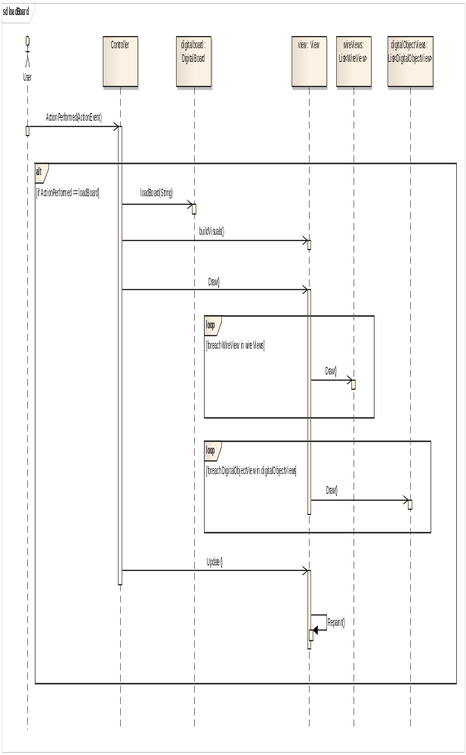

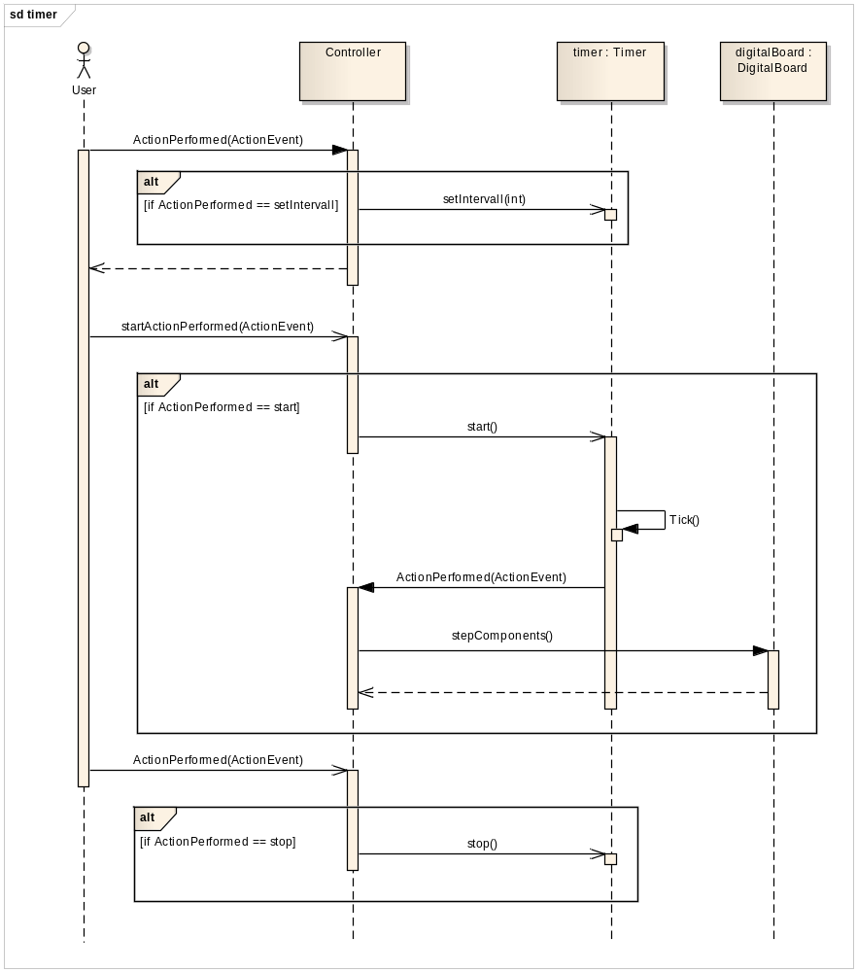

Napló

Kezdet | Időtartam | Résztvevők | Leírás
2011.04.22. 18:00 | 1,5 óra | Csomák  Jégh | Értekezlet, feladatkiosztás.
2010.04.24. 10:30 | 4 óra | Csomák | Osztályok módosítása, létrehozása, leírása
2010. 04. 24. 20:00 | 2 óra | Csomák, Jégh, Sziklay, Vad, Wiesner | Grafikus objektumok
2010. 04. 24. 22:00 | 3 óra | Wiesner | Grafikus interfész
2010. 04. 24. 23:00 | 2 óra | Sziklay | A felület osztály struktúrája

